第８回「まちゼミ」の申込書(実施期間10月23日（土）～11月30日（火)
記入日 | 月 日 ≪原稿締切日（厳守）9/13(月) ≫
▼お店の情報
お店の名前
お店の所在地
◆営業時間 | ： ～ ： ◆定休日 曜日
◆電話 | ◆FAX
◆E-mail | （メールで連絡が取れる方は必ず記入ください。）  ＠
担当者名前  連絡先 | 担当者名前  ☎
▼講座の内容
講師の名前
画 像  2種類 | ①チラシの表紙用（裏面を参照）、②顔写真をご準備ください。用意できない場合は、商工会までご相談ください。基本データでの提供をお願いします。
講座タイトル | 【重要】タイトルで集客が決まります。必ず20文字以内（記号も含む。）
カテゴリー  （○で囲んでください。複数可） | ・健康 ・きれい ・食べる ・学ぶ ・つくる ・キッズ（親子）  ※コラボレーション企画等2店舗で実施することもできます。
開催日時  (なるべく２回以上の開催をお願い  します。） | 月 日（ ）開始 ： ～ 終了 ：  月 日（ ）開始 ： ～ 終了 ：  月 日（ ）開始 ： ～ 終了 ：  月 日（ ）開始 ： ～ 終了 ：
会 場 | (1)自分のお店 (2) 商工会 支所 (3)オンライン (4)その他（ ）
講座内容 | （1行17文字4行以内）
対 象 | （年齢・性別など）
受講者の
持ち物
材料・教材費 | （受講者より徴収する金額） 円（消費税込み）（※1,000円までが目安です。）  材料・教材の内容：
定 員 | １講座あたり 名 または 組
受付開始  時間等 | 受付開始日（新聞折込日）は、１０月１５日（金）を予定しています。※FAX受付可  ●受付時間 （ ）時（ ）分から（ ）時（ ）分まで  ●申込み先の電話番号又はFAX （ ― ― ）
岡山北商工会 行 |  | FAX：０８６－７２４－２１３２
 |  | e-mail：okayamakita@okasci.or.jp

第８回「まちゼミ」の申込書補足説明
実施期間 １０月２３日（土）～１１月３０日（火)

◆「まちゼミ」とは
店を鍛え起業家精神を育み、人と人・店と人をつなぎ、地域社会に心の豊かさ
をもたらす社会運動です。

◆チラシの内容
チラシ表紙は毎回参加店舗の画像を集約加工して使用しています。
チラシ表紙用の画像と講座紹介用の画像の２種類の準備をお願いします。
申込書の内容をもとにチラシを作成しますので。漏れなく記載してください。
※作成したチラシは新聞折り込み等で周知します

◆チラシの表面イメージ（参加店講師又は店主の写真を使います。）
仕事中の画像（仕事内容が分かる画像）が理想です。
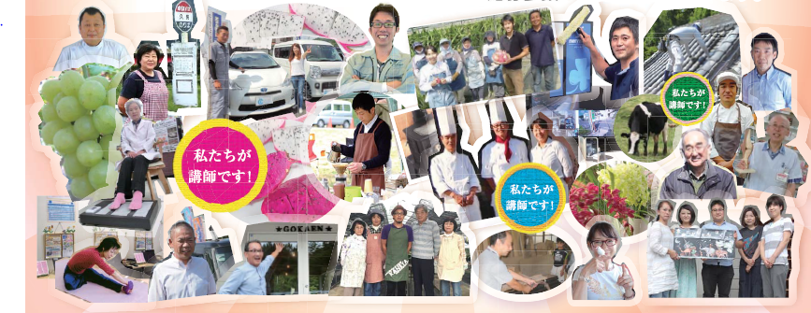

◆ゼミの開催日時
１０月２３日～１１月３０日の期間内で設定してください。なるべく２回以上
の開催をお願いします。時間は、お客様の参加しやすさを考慮し各店舗の事情
に合わせて設定してください。

